Экзамен состоится по расписанию 29 января в 10 часов. Всем студентам необходимо с 9-50 до 10 часов подключиться по ссылке и получить указания от преподавателя.
Подключиться к конференции Zoom
https://us04web.zoom.us/j/3253783354?pwd=aFZJM2dhZXVPYWoxaU91eDJhOW10Zz09
Идентификатор конференции: 325 378 3354
Код доступа: y92kN1

Теоретические вопросы к экзамену
(в билете 2 вопроса)
- Информация и общественное развитие. Информатизация и компьютеризация общества. Свойства информации.
- Понятие ИТ.
- Классификация ИТ.
- Этапы развития ИТ.
- Понятие ИС и этапы ее развития.
- Состав и структура ИС.
- Классификация ИС.
- Принципы построения ИС.
- Основные задачи ИТ и ИС в управлении персоналом.
- ИТ общего назначения для использования в процессах управления персоналом: Текстовые редакторы (MS Word).
- ИТ общего назначения для использования в процессах управления персоналом: Табличные процессоры (MS Excel).
- ИТ общего назначения для использования в процессах управления персоналом: Системы управления базами данных (СУБД MS Access).
- Информационные технологии общего назначения для использования в процессах управления персоналом: Программы разработки презентаций (MS PowerPoint).
- Технология хранения, поиска и сортировки информации. Основные понятия: база данных, таблица, картотека, управление базой данных. Систематизация и хранение информации; базы данных, принципы их построения и функционирования; представление о системах управления базами данных (СУБД); формы представления баз данных; ввод и редактирование записей; сортировка и поиск записей; изменение структуры базы данных.
- Правовые информационные системы.
- ИТ специального назначения: 1С: Зарплата и кадры.
- ИТ специального назначения: 1С: Зарплата и управление персоналом.
- Общие сведения о Internet и ее ресурсах.
- Локальные сети: классификация, особенности функционирования и использования.
- История развития сети Интернет.
- Понятие Интернет. Современная структура сети Интернет.
- Адресация в сети Интернет: IP, URL.
- Службы сети Интернет.
- Поиск информации в Интернет.

Практические задачи к экзамену
(в билете 1 задача)
Практические задачи включают задания, которые необходимо выполнить в программах Word и Excel. Экзаменационные задачи соответствуют практическим задачам, которые можно посмотреть в Установочных материалах.

EXCEL
Создать (по образцу) таблицу для расчета затрат на приобретение канцтоваров.

 | Смета на приобретение канцелярских товаров
Курс $ | 73р.
№ | Наименование | Кол-во | Цена |  | Стоимость, руб. |  | Стоимость, $.
1 | Тетради простые в клеточку | 50 | 3р. |  | 150,00р.
2 | Ручки шариковые | 25 | 12р. |  | 300,00р.
3 | Карандаши простые | 10 | 6р. |  | 60,00р.
4 | Ластики | 20 | 0р. |  | 0,00р.
5 | Линейки пластмассовые | 20 | 8р. |  | 160,00р.
 |  | Итого: |  | 670,00р.
 |  | Общее количество предметов |  |  |  | 125

Построить диаграмму

2. EXCEL
Создать (по образцу) таблицу для расчета заработной платы.
На втором листе сформировать ведомость на начисление детского пособия, учитывая количество детей и размер пособия на одного ребенка.
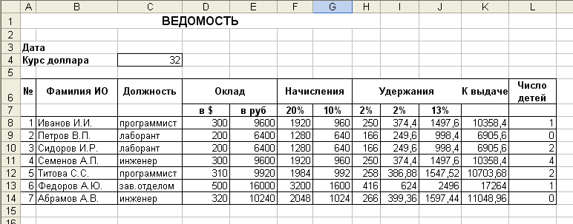

3. EXCEL
Подготовить таблицу для продавца мороженым, по которой можно быстро определить стоимость нескольких порций. Вводить только стоимость одной порции каждого вида. (Используйте абсолютную адресацию)

ШПАРГАЛКА
 | 1 | 2 | 3 | 4 | 5 | 6
РОЖОК | 6,00р. | 12,00р. | 18,00р. | 24,00р. | 30,00р. | 36,00р.
ЭСКИМО | 10,00р. | 20,00р. | 30,00р. | 40,00р. | 50,00р. | 60,00р.
ФАКЕЛ | 8,50р. | 17,00р. | 25,50р. | 34,00р. | 42,50р. | 51,00р.
ТОРТ-МОРОЖЕНОЕ | 45,60р. | 91,20р. | 136,80р. | 182,40р. | 228,00р. | 273,60р.
ФИШКА | 6,00р. | 12,00р. | 18,00р. | 24,00р. | 30,00р. | 36,00р.
КРУЖЕВА | 10,20р. | 20,40р. | 30,60р. | 40,80р. | 51,00р. | 61,20р.
ДЖЕМКА | 9,90р. | 19,80р. | 29,70р. | 39,60р. | 49,50р. | 59,40р.
ЩЕЛКУНЧИК | 8,90р. | 17,80р. | 26,70р. | 35,60р. | 44,50р. | 53,40р.

4. EXCEL
Оформите таблицу в которую внесена раскладка продуктов на одну порцию, чтобы можно было, введя общее число порций, получить необходимое количество продуктов.
Подготовьте отдельную ячейку, в которую будет вводится количество порций.
Введите формулу для расчета необходимого количества продуктов в зависимости от числа заказанных порций, примените абсолютные ссылки на ячейку, содержащую число заказанных порций при расчете требуемого количества продуктов.
ПЛОВ ИЗ КАЛЬМАРОВ
 | Всего порций
Продукт | Раскладка на 1 порцию (г) | Всего (г)
Кальмары | 48
Лук репчатый | 17
Морковь | 9
Рис | 12
Масло растительное | 8

5. EXCEL
Подготовьте бланк по образцу.
- Введите стоимость подписки на один месяц.
- Заполните формулами остальные ячейки.
- Примените денежный формат числа для соответствующих ячеек.
- Используйте абсолютную адресацию
Стоимость подписки
 | Кол-во месяцев
 | 1 | 2 | 3 | 4 | 5 | 6
Аргументы и факты
Вечерняя Москва
Экран и сцена

6. EXCEL

Подготовьте таблицу для расчета суммы процентных выплат продавцам разных отделов некоторого магазина, по принципу: если выручка в отделе более 10 000 рублей, то продавцу причитается 2% от суммы, в противном случае 3%. Предусмотреть подсчет итоговых сумм, максимальной и минимальной выручки.

7. EXCEL
Гражданин открыл счет в банке, вложив 10 000 руб. Через каждый месяц размер вклада увеличивается на 1,2% от имеющейся суммы. Определить прирост вклада за первый месяц, за 2 первых, за 3 первых и т.д. до 12 месяцев.
Значения получать путем копирования (распространения) формулы, введенной только в одну из ячеек.

8. EXCEL
Подготовить таблицу с данными о численности населения (в млн. жителей) и площади (в тыс.км) 10 государств. Оформить лист для определения общей численности государств, чья площадь превышает некоторое значение, указываемое в отдельной ячейке.

9. EXCEL
Акционеры некоего АО имеют акции различного вида. По данным, представленным в таблице рассчитать:
а) общую стоимость всех акций каждого акционера;
б) среднее число акций каждого вида у одного акционера;
в) общую стоимость всех акций каждого вида;
г) общую стоимость всех акций всех видов.
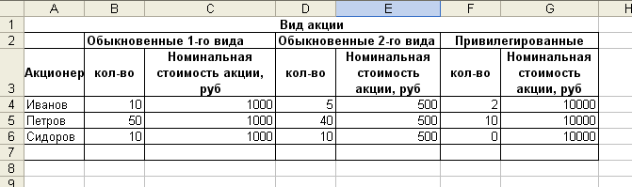

10. EXCEL
Некая фирма закупила для своих подразделений мониторы и принтеры. Общие результаты покупки представлены в таблице. Используя команду итоги, определить:
- общую стоимость и общее количество всех мониторов; всех принтеров;
- средние значения цены мониторов и принтеров (отдельно);
- общее количество и общую стоимость каждой разновидности мониторов и принтеров.
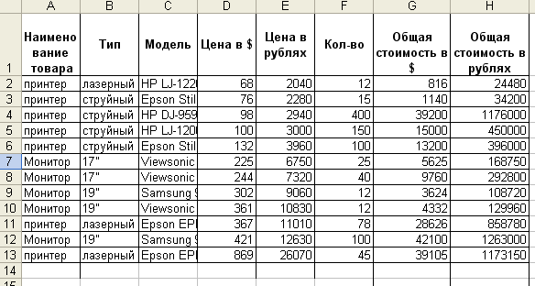

11. EXCEL
Построить график функции y=sin(X), на отрезке от -2 до 2 с шагом 0,2.

12. EXCEL
Известны оценки, полученные на экзамене по истории каждым из 15 студентов. Сформировать на отдельных листах: список всех получивших оценку «5», список всех получивших оценку «3», список всех неявившихся.

13. EXCEL
Известны оценки, полученные на экзамене по истории каждым из 15 студентов. Предусмотрев ввод фамилии в отдельную ячейку, в соседней, получить оценку выбранного студента.

14. EXCEL
Подготовить таблицу с данными о численности населения (в млн. жителей) и площади (в тыс.км) 10 государств. Рассчитать плотность населения в каждой стране и вывести названия стран с максимальной и минимальной плотностью населения.

15. EXCEL

Оформить таблицу расчета стоимости товаров в рублях, если известна стоимость в долларах. Курс доллара храниться в отдельной ячейке.
СЕГОДНЯ ______
Курс доллара _____
Наименование товара | Эквивалент $ US | Цена в р.
Кресло рабочее | 39
Стеллаж | 35
Стойка компьютерная | 60
Стол приставной | 42
Стол рабочий | 65
Стул для посетителей | 20
Тумба выкатная | 65
Шкаф офисный | 82

16. EXCEL
Известна зарплата сотрудников фирмы за каждый месяц второго квартала года. Подготовить лист для определения:
- Средней зарплаты по фирме за каждый месяц;
- Общей зарплаты за квартал по фирме;
- Общей зарплаты каждого сотрудника за квартал;
- Средней зарплаты, которую каждый сотрудник получал за один месяц.

17. EXCEL

Известна сумма баллов, набранных каждым из 10 абитуриентов на трех вступительных экзаменах. Для каждого из них необходимо указать, зачислен ли он, если проходной балл для поступления составляет 12.

18. EXCEL

Для каждого студента группы из 15 человек известны оценки, полученные на пяти экзаменах сессии. Сформировать столбец начисление стипендии исходя из среднего балла: если средний балл равен 5, то стипендия повышена на 50%, от 4 до 5 – на 25%, менее 3,5 баллов – стипендия не начисляется. Во всех остальных случаях начисляется базовая сумма.

19. EXCEL
Создать таблицу - табель учета рабочего времени за 1-ую декаду месяца
Для каждого сотрудника вычислить:
- количество прогулов;
- количество рабочих дней;
- количество больничных дней.

20. EXCEL

Имеется список сотрудников фирмы и их окладов. Подготовить лист для расчета премии каждого сотрудника, если премия выплачивается в % от оклада. % премии указан в отдельной ячейке.

21. EXCEL

Известны данные о численности населения (в млн. жителей) и площади (в тыс.км) 10 государств. Рассчитать плотность населения в каждой стране построить круговую диаграмму по плотности населения.

22. EXCEL
Построить график функции y=x² .

23. EXCEL
Создать таблицу (не менее 8 записей, максимальный балл 25):
Фамилия И.О | Тест 1 | Тест 2 | Тест3
Муравьев А.Н. | 20 | 19 | 14
Юдин П.Г. | 12 | 4 | 7
Гусева Р.Г. | 25 | 21 | 18

1. Вычислить суммарное количество баллов для каждого испытуемого;
2. Каждому испытуемому поставить оценку в соответствии со шкалой: меньше 18 – 2, от 18 до 32 – 3, от 33 до 48 – 4, свыше 48 – 5.
3. Вычислить средний балл по каждому тесту.

24. EXCEL
Создать таблицу (не менее 5 записей, размер премии может меняться):
 | A | B | C | D | E
1 |  | % премии | 20%
2 |  | Фамилия И.О. | Оклад | Премия | Премия1
3 | 1 | Иванов М.П. | 180
4 | 2 | Дятлов П.Т. | 220
5 | 3 | Митина П.Н. | 200

1. Каждому сотруднику начислить премию в размере 20% (поле Премия).
2. Каждому сотруднику начислить премию увеличив ее размер на 5%, если Оклад меньше 200 (поле Премия1). Используйте логические функции.

25. EXCEL
Создать электронную таблицу, предназначенную для работников налоговой инспекции. Она позволяет получить подробные сведения о финансовых операциях предприятий шоу-бизнеса и о каналах распределения денежных ресурсов. На примере дискотек прослеживается процесс подсчета выручки, издержек и прибыли в процессе работы. Таблица позволяет хранить и эффективно обрабатывать занесенную в нее информацию. При изменении некоторого параметра данной таблицы параметры, зависящие от измененного, меняются автоматически. Предположить, что анализ проводится по 10 разным клубам и дискотекам.

Входные данные
Имя столбца |  | Название столбца
A |  | Название дискотеки
B |  | Цена билета днем, руб.
C |  | Количество посетителей днем
D |  | Цена билета ночью, руб.
E |  | Количество посетителей ночью
H |  | Количество рабочих дней в месяце
J |  | Зарплата обслуживающему персоналу, руб.
K |  | Количество человек наемной охраны
L |  | Зарплата охранника в месяц, руб.
N |  | Коммунальные услуги, руб.
O |  | Затраты на бар, руб.
P |  | Выручка с бара, руб.
R |  | Затраты на рекламную кампанию, руб.
Итоговые ячейки
Имя ячейки | Название ячейки
J17 | Максимальная стоимость билета днем, руб.
J18 | Максимальная стоимость билета ночью, руб.
J19 | Средняя выручку с продажи билетов за сутки, руб.
J20 | Общая сумма налога со всех дискотек
J21 | Наименьшая чистая прибыль, полученная одной из дискотек
Для наглядного представления получения чистой прибыли дискотек построить гистограмму на отдельном листе. С помощью сносок указать наибольшую и наименьшую прибыль.

26. EXCEL
Создать электронную таблицу которую можно использовать в работе диспетчеров аэропорта. Каждый клиент может получить информацию о расписании рейсов различных авиалайнеров, льготы, представляемых различным категориям населения, ценах на рейсы.
Входные данные
Имя столбца |  | Название столбца
A |  | Порядковый номер
B |  | Номер рейса
C |  | Модель самолета
D |  | Маршрут
E |  | Дата отправления
F |  | Время отправления, ч, мин
H |  | Цена билетов для взрослых, руб.
J |  | Скидка для пенсионеров, %
M |  | Время полета, ч, мин
I |  | Разница во времени с Москвой в пункте назначения, ч
O |  | Время задержки рейса, ч, мин
N |  | Погодные условия в пункте прибытия
P |  | Причина задержки
Q |  | Время стоянки на промежуточном аэродроме для дозаправки самолета топливом ч, мин
Выходные данные
Имя столбца | Название столбца
G | Цена билета для детей, руб.
K | Цена билетов для пенсионеров, руб.
L | Время прибытия местное,ч, мин
Итоговые ячейки
Имя ячейки | Название ячейки
H14 | Минимальная цена билета для детей, руб.
H15 | Максимальная цена билета для детей, руб.
H16 | Минимальное цена билета для взрослых, руб.
H17 | Максимальная цена билета для взрослых, руб.
H18 | Минимальная цена билета для пенсионеров, руб.
H19 | Максимальная цена билета для пенсионеров, руб.
H20 | Общее время задержек рейсов, ч, мин
H21 | Средняя цена билетов для детей, руб.
H22 | Средняя цена билета для взрослых, руб.
Для наглядного представления цен билетов для взрослых, детей, пенсионеров построить диаграмму линейчатую на отдельном листе, поместить легенду справа от графика, ввести заголовок, подписать оси, подписи данных по оси 0Y поместить в область диаграммы.

27. WORD

Оформить фрагмент текста по образцу

РУКОВОДСТВО ПО ПОЛЬЗОВАНИЮ
ТЕЛЕФОННОЙ СИСТЕМОЙ GOLDSTAR
(СТАНДАРТНЫЕ АППАРАТЫ, СТАНЦИЯ GHX-512)

ВНУТРЕННИЙ ЗВОНОК
- Поднимите трубку или нажмите кнопку SP-PHONE (если она есть).
- Наберите трехзначный внутренний номер (100-111) согласно приведенной ниже таблице:

№№ | Адрес | №№
100 | Приемная | 106
101 | Кабинет директора | 107
102 | Факс | 108
103 | Охрана, приемная | 109
104 | Иванов И.П. | 110
105 | II этаж, розовый зал | 111

28. EXCEL
Создать электронную таблицу, которая может применяться в области телефонных услуг. Таблица содержит некоторые коды городов, стоимости одной минуты разговора жителей Москвы с людьми, живущими в других городах России и Белоруссии. Таблица позволяет вести учет телефонных разговоров, подсчитывать стоимость услуг.
Входные данные
Имя столбца |  | Название столбца
A |  | Дата звонка
B |  | Город
C |  | Код города
D |  | Номер телефона
E |  | Стоимость одной минуты разговора, руб.
F |  | Время разговора, мин
G |  | Начало разговора, ч, мин. ( Это весьма существенно, так как в Москве, если звонишь с 22:00 вечера до 8:00 утра, скидка 50%)
H |  | Дата поступления счета
J |  | Скидка, %
L |  | Назначенная дата оплаты
M |  | Даты оплаты
N |  | Пеня за просроченность оплаты
Выходные данные
Имя столбца | Название столбца
I | Стоимость разговора без скидки, руб.
K | Стоимость разговора с учетом скидки, руб.
O | Конечная стоимость (с учетом пени за просроченный платеж), руб.
Итоговые ячейки
Имя ячейки | Название ячейки
H14 | Сумма платежей за телефонные разговоры, руб
H15 | Средняя сумма платежей за телефонные разговоры, руб.
H16 | Максимальная стоимость одной минуты разговора, руб.
H17 | Максимальная начисленная стоимость всего разговора, руб.
H18 | Максимальная конечная стоимость всего разговора, руб.
Для наглядного представления стоимости разговора без скидки и со скидкой по отношению к городу, с которым производилась связь, построить нестандартную классическую смешанную гистограмму. В области диаграммы необходимо указать заголовок, легенду разместить справа.

29. WORD

Оформить фрагмент текста по образцу

30. EXCEL
КОНФЕРЕНЦИЯ
Вы можете установить конференцию с участием одного городского и еще одного внутреннего абонента. Для этого:
- Свяжитесь с городским абонентом.
- Нажмите кнопку "FLASH" - в Вашей трубке Вы услышите длинный гудок, а Ваш телефонный собеседник в это время слушает приятную музыку.
- Наберите 52 и затем номер внутреннего абонента, которого Вы хотите добавить в конференцию.
- Когда внутренний абонент ответит , нажмите кнопку "FLASH" и 52 - все три абонента станут участниками конференции.
Подключенный Вами в конференцию внутренний абонент может выйти из конференции в любой момент, просто положив трубку. Вы же, как организатор конференции не можете выйти из конференции, оставив соединенных Вами абонентов в разговоре.

Подготовлено для пользования
Петровым К.Б. и Сидоровой И.Ю.
на основе разработки фирмы "Интерсвязь"
Создать таблицу, которую можно применять в агентствах продажи и покупки недвижимости.
Входные данные
Имя столбца |  | Название столбца
A |  | Район
B |  | Стоимость 1 кв.м, $
C |  | Площадь квартиры, кв.м
D |  | Коэффициент престижности
Ячейка В9 |  | Курс в долларах: 1$ = 30 руб.
Выходные данные
Имя столбца | Название столбца
E | Стоимость квартиры, $ (вычисляется с учетом коэффициента престижности)
F | Налог на приватизацию, $ (1% от стоимости квартиры)
G | Плата агентству по продаже недвижимости, $ (5% от стоимости квартиры)
H | Стоимость перевода и регистрации недвижимости, $ (5% от стоимости квартиры)
I | Общая стоимость квартиры и услуг, $
J | Общая стоимость квартиры и услуг, руб.
Итоговые ячейки
Имя ячейки | Название ячейки
J13 | Минимальная стоимость квартиры, $
J14 | Минимальная стоимость квартиры, руб.
J15 | Максимальная стоимость квартиры, $
J16 | Максимальная стоимость квартиры руб.
J17 | Разница минимальной и максимальной стоимостей квартир, $
Для наглядного представления стоимостей квадратного метра и престижности районов необходимо построить графики на логарифмической оси. В области диаграммы включить подписи данных - значения, легенду расположить вверху. Для наглядного представления площадей квартиры и их стоимостей можно построть объемную гистограмму вдоль оси в виде перпендикулярной плоскости. Объемный вид должен удовлетворять определенным параметрам: поворот - 15, перспектива - 15, высота - 100%, возвышение - 15.

31. WORD

Оформить фрагмент текста по образцу

RICOH

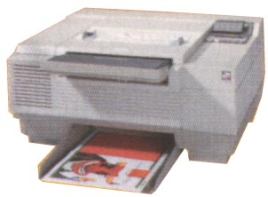
FW-810 – полноформатный копир для всех, работающих с форматами АО и А1. Международный Приз Деминга за высочайший контроль качества!!!
NC-5006 – полноцветный цифровой копир – выбор для самых требовательных профессионалов.
MV-715 – универсальный факс-копир в одном аппарате NEW!!!
PRIPORT VT-1730/3500 – скоростные цифровые дупликаторы – минитипографии для вас.
Факсимильные аппараты фирмы RICOH – от обычных до струйных и лазерных!

Приглашаются к сотрудничеству заинтересованные лица.
Конфиденциальность гарантируется

ECOM
MECHANICS тел./факс коммерческого отдела: 330-6865 (многоканальный)

32. WORD
Оформить фрагмент текста по образцу

ТЕКСТОВЫЙ ПРОЦЕССОР MICROSOFT WORD 97

Окно программы
В верхней части окна Word находится строка меню, стандартная панель инструментов, панель форматирования. Под панелями инструментов располагаются горизонтальная и вертикальная линейки. Основную часть программы занимает окно документа, слева и ниже которого расположены полосы прокрутки. Ниже вертикальной полосы прокрутки расположены два перехода на страницу вверх и вниз или к выбранному объекту. Левее горизонтальной полосы прокрутки расположены кнопки режимов просмотра документа. В нижней части окна расположена строка состояния.

Режимы просмотра документа
Word имеет четыре основных режима просмотра документа.
1. Обычный режим. Этот режим удобен для ввода, правки и форматирования текста. В обычном режиме форматирование текста и разметка страницы изображаются в упрощенном виде, что дает возможность быстро вводить и править текст.
2. Режим электронного документа. Этот режим удобен для просмотра готового документа. Вид текста в этом режиме не соответствует тому, как он будет выглядеть в напечатанном виде. По умолчанию в режиме электронного документа слева открывается область переменного размера ― так называемая схема документа, которая обеспечивает быстрый переход к нужному разделу документа.
3. Режим разметки. В этом режиме документ представляется на экране точно так, как он будет выглядеть при печати на бумаге. Этот режим наиболее удобен для операций форматирования.
4. Режим структуры. Этот режим позволяет работать со структурой документа, копировать и реорганизовывать текст, перемещая заголовки. В режиме структуры документ можно свернуть, чтобы на экране изображались только основные заголовки, или развернуть, чтобы увидеть весь текст документа.

Работа с несколькими документами
Word позволяет одновременно работать с несколькими документами. Причем окна открытых документов могут произвольным образом размещаться в рабочей области программы. Для упорядочивания открытых окон документов используется команда Окно\Упорядочить все.

Ввод и редактирование текста
Ввод текста в Word возможен в двух режимах: вставки и замены. Переключение этих двух режимов осуществляется клавишей Insert.
Для работы с фрагментами текста используется контекстное меню, либо команды из меню Правка. Для отмены действий ошибочных команд используется команда Правка\Отменить.

Поиск и замена
В Word существует возможность поиска и замены текста, форматирования и специальных символов абзаца, рисунков и т.п. Поиск и замена в Word выполняются командами Правка\Найти и Правка\Заменить. Для описания сложных условий поиска используются подстановочные знаки (например, введите «к?т», чтобы найти «кот» и «кит»).

33. WORD

Оформить фрагмент текста по образцу

Списки
В текстовом процессоре Word удобно работать со списками. Word поддерживает два вида списков: маркированные и нумерованные. Для создания списков используются кнопки панели Форматирование или команда Формат/Список.
Рассмотрим примеры списков:
При форматировании символов доступно:
- Изменение шрифта;
- Изменение размера символов;
- Подчеркивание текста;
- Применение полужирного начертания;
- Применение курсивного начертания...
При форматировании абзацев доступно:
- Выравнивание текста по левому полю;
- Центрирование текста;
- Выравнивание текста по правому полю;
- Выравнивание текста по ширине;
- Установка левых и правых отступов;
- Установка междустрочного интервала.

34. WORD

Оформить фрагмент текста по образцу
(1)
(6)

35. WORD

Оформить фрагмент текста по образцу.
Также при помощи инструментов панели Рисование можно создать рисунок прямо в документе. Например, здесь приведен схематический рисунок маятника Обербека, нарисованный в Word.

36. WORD

Оформить фрагмент текста по образцу
(5)
(2)

37. WORD

Оформить фрагмент текста по образцу
Образец  заполнения  платежного  поручения  для расчетов  по Москве | Получатель ИНН 7704015253 ТОО Торговая компания "ВИСТ"  Код получателя
ВНИМАНИЕ!!! |  | При заполнении платежного поручения  в графе "Назначение платежа..."  ССЫЛКА НА НОМЕР СЧЕТА ОБЯЗАТЕЛЬНА!

38. WORD

- Создать шаблон электронной формы «Студент», в которой можно набирать фамилию студента в текстовом поле, выбирать название института из списка и указывать при помощи элемента «флажок» пол студента.
- Установить защиту с паролем на шаблон формы.
- Продемонстрировать создание документов на основе этого шаблона

39. WORD

- Открыть многостраничный документ со сложной структурой (как минимум 3 главы, в каждой 4 параграфа, внутри разделение на пункты).
- Создать оглавление с указанием номеров страниц.

40. WORD
Оформить фрагмент текста по образцу

В ______________ районный (городской)
народный суд _______________ области
(края, республики)
от ________________________________
^{(ф.и.о. заявителя, адрес)}
ЗАИНТЕРЕСОВАННЫЕ ЛИЦА: _______
___________________________________
^{(наименование, адрес)}

ЗАЯВЛЕНИЕ
об установлении факта родственных отношений

Я и _______________________________________________ являемся родственниками
^{(ф.и.о.)}
________________________________
^{(указать степень родства)}
Однако документы, подтверждающие наше родство, не сохранились (сохранились, но в них допущены ошибки) по причине __________________________________
__________________________________________________________________________
В настоящее время возникла необходимость ______________________________
^{(указать}
__________________________________________________________________________
причины установления родства: для получения свидетельства
__________________________________________________________________________
о праве на наследство; для оформления права на пенсию,
__________________________________________________________________________
^{по случаю потери кормильца)}

41. WORD

- Набрать две страницы произвольного текста.
- Разбить его на три колонки
- Создать колонтитул (указать в нем свою фамилию и вставить текущую дату»
- Вставить картинку из файла.
- Выполнить обрезку «лишних» частей картинки.
- Настроить параметры отображения картинки (формат рисунка)
- Создать сноску поясняющую слово мультимедиа (раскрыть смысл термина самостоятельно)
- Первую строку текста сделать вне колонок, оформить ее стилем заголовок 1

42. EXCEL
Создать таблицу, которую можно применять в агентствах продажи и покупки недвижимости.
Входные данные
Имя столбца |  | Название столбца
A |  | Район
B |  | Стоимость 1 кв.м, $
C |  | Площадь квартиры, кв.м
D |  | Коэффициент престижности
Ячейка В9 |  | Курс в долларах: 1$ = 30 руб.
Выходные данные
Имя столбца | Название столбца
E | Стоимость квартиры, $ (вычисляется с учетом коэффициента престижности)
F | Налог на приватизацию, $ (1% от стоимости квартиры)
G | Плата агентству по продаже недвижимости, $ (5% от стоимости квартиры)
H | Стоимость перевода и регистрации недвижимости, $ (5% от стоимости квартиры)
I | Общая стоимость квартиры и услуг, $
J | Общая стоимость квартиры и услуг, руб.
Итоговые ячейки
Имя ячейки | Название ячейки
J13 | Минимальная стоимость квартиры, $
J14 | Минимальная стоимость квартиры, руб.
J15 | Максимальная стоимость квартиры, $
J16 | Максимальная стоимость квартиры руб.
J17 | Разница минимальной и максимальной стоимостей квартир, $
Для наглядного представления стоимостей квадратного метра и престижности районов необходимо построить графики на логарифмической оси. В области диаграммы включить подписи данных - значения, легенду расположить вверху. Для наглядного представления площадей квартиры и их стоимостей можно построть объемную гистограмму вдоль оси в виде перпендикулярной плоскости. Объемный вид должен удовлетворять определенным параметрам: поворот - 15, перспектива - 15, высота - 100%, возвышение - 15.

43. WORD

Оформить фрагмент текста по образцу

«Бизнес – сервис»

113224, Москва,
Новая ул., 3
тел. 123-4567
факс 123-4567

Уважаемый Вячеслав Иванович!

Акционерное общество «Бизнес-сервис» приглашает Вас в субботу. 15 декабря 1998 года в 20 часов на традиционное зимнее заседание Клуба московских джентльменов.

Президент клуба А. М. Ростокин

44. EXCEL
Создать таблицу, которую можно применять в области автотранспорта. Каждый желающий может узнать маршрут автобуса, время отправления, количество остановок, время прибытия, время возможной задержки, цены взрослого и детского билетов по каждому маршруту.
Входные данные
Имя столбца | Название столбца
A | Номер автобуса
B | Маршрут автобуса
C | Дата (день, месяц, год )
D | Время отправления, ч, мин
E | Количество остановок
F | Продолжительность остановки, ч
H | Время прибытия, ч, мин
M | Цена взрослого билета, руб
J | Возможная задержка, ч

Выходные данные
Имя столбца | Название столбца
G | Продолжительность всех остановок, ч
I | Время в пути, ч, мин
K | Фактическое прибытие автобуса с учетом задержки, ч, мин
L | Цена детского билета, руб. (30% от стоимости взрослого билета)
Итоговые ячейки
Имя ячейки | Название ячейки
J11 | Минимальная стоимость взрослого билета, руб.
J12 | Минимальная стоимость детского билета, руб.
J13 | Максимальная стоимость взрослого билета, руб.
J14 | Максимальная стоимость детского билета, руб.
J15 | Средняя стоимость взрослого билета, руб.
J16 | Средняя стоимость детского билета, руб.
Для наглядного представления цен детских и взрослых билетов указанных маршрутов построить точечную диаграмму. В область диаграммы ввести заголовок, отказаться по основной оси OX от значений, но вывести их на графике, вставить фрагменты рисунков в ряд данных.

45. WORD
Оформить фрагмент текста по образцу
Продемонстрировать изменение цвета фона ячеек и стиля линий.
ОС | Надо иметь |  | Для комфортной работы
DOS | 8088, 512K памяти, без жесткого диска |  | 80386, 4М памяти, диск 120 Мбайт
Windows 3.1 | 80386, 4М памяти, диск 120 Мбайт |  | 80486, 8М памяти, диск 300 Мбайт
Windows 95, OS/2 | 80486, 8М памяти, диск 200 Мбайт |  | Pentium, 16М памяти, диск 540 Мбайт
Windows NT, 98, 2000 | 80486/Pentium, 16-32М памяти, диск 200/500 Мбайт |  | Pentium, 32-48 М памяти, диск 1,2 Гбайт

46. EXCEL
Создать (по образцу) таблицу для расчета заработной платы.
На втором листе сформировать ведомость на начисление детского пособия, учитывая количество детей и размер пособия на одного ребенка.

47. WORD

- Запустите ТП Word
- Создайте свой собственный стиль назвав его «Мой стиль». Это должен быть стиль абзаца, выравнивание по центру, шрифт размером 12 пт, полужирный, гарнитура шрифта Arial
- Отформатируйте свой готовый документ в соответствии с созданным стилем: оформите заголовки уровня 2 созданным стилем.

48. EXCEL
Часть I
1. Создайте рабочую таблицу для ввода сведений о состоянии склада книжного магазина. Вверху таблицы поставьте соответствующее заглавие и расположите все так, чтобы легко было получить информацию по указанным вопросам. Используйте подходящие названия для каждой колонки:
- Название книги
- Автор книги
- Цена одного экземпляра
- Общее количество экземпляров
- Продано экземпляров
- Осталось экземпляров
Для заполнения таблицы используйте информацию из прилагаемого меморандума.
Используйте, где нужно, подходящие формулы.
2. Добавьте необходимые колонки к таблице СКЛАД, чтобы показать информацию о текущем доходе от продаж каждой книги и рассчитать сумму денег в кассе на текущий день.
Отсортируйте данные таблицы в порядке убывания доходности. Сделайте вывод о том, какая книга принесла магазину наибольший доход. Сохраните таблицу под названием ДОХОДНОСТЬ.
Часть II
1. Фактическая стоимость каждой книги для магазина составляет 70% цены, взимаемой с покупателя (например, для книги А. Пушкина "Сказки" себестоимость будет 70% от 4800 рублей, т.е. З96О рублей). Создайте новую электронную таблицу, в колонках укажите название книги, ее себестоимость, цену для покупателей, общее количество экземпляров на складе и реальную прибыль от продажи всех экземпляров каждой книги. Используйте по мере надобности соответствующие формулы. В нижней части таблицы в соответствующих колонках рассчитайте размер кредита, необходимого магазину для закупки всего объема книг и совокупную прибыль от продажи всего объема книг.
2. Сохраните таблицу под названием ПРИБЫЛЬ.
Часть III
1. Создайте на новом листе диаграмму ОБЩЕЕ КОЛИЧЕСТВО КУПЛЕННЫХ ЭКЗЕМПЛЯРОВ по каждому наименованию и сравните ее с соответствующим заглавием и легендой. Добавьте обозначения на каждой из осей.
2. Сохраните диаграмму под названием ПРОДАЖИ.
Часть IV
1. Создайте диаграмму, указав в процентах вклад в общую прибыль от текущих продаж каждого из наименований. Снабдите соответствующим заглавием и объяснениями.
2. Сохраните диаграмму под названием ДОХОДНОСТЬ.
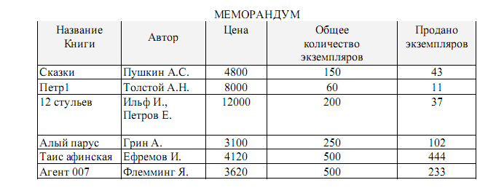
Ниже приводятся данные о текущем состоянии склада магазина "Книжная лавка"

49. WORD
Оформить фрагмент текста по образцу

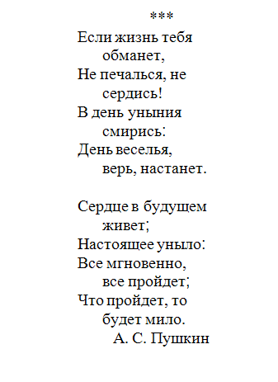
50. WORD
Оформить фрагмент текста по образцу

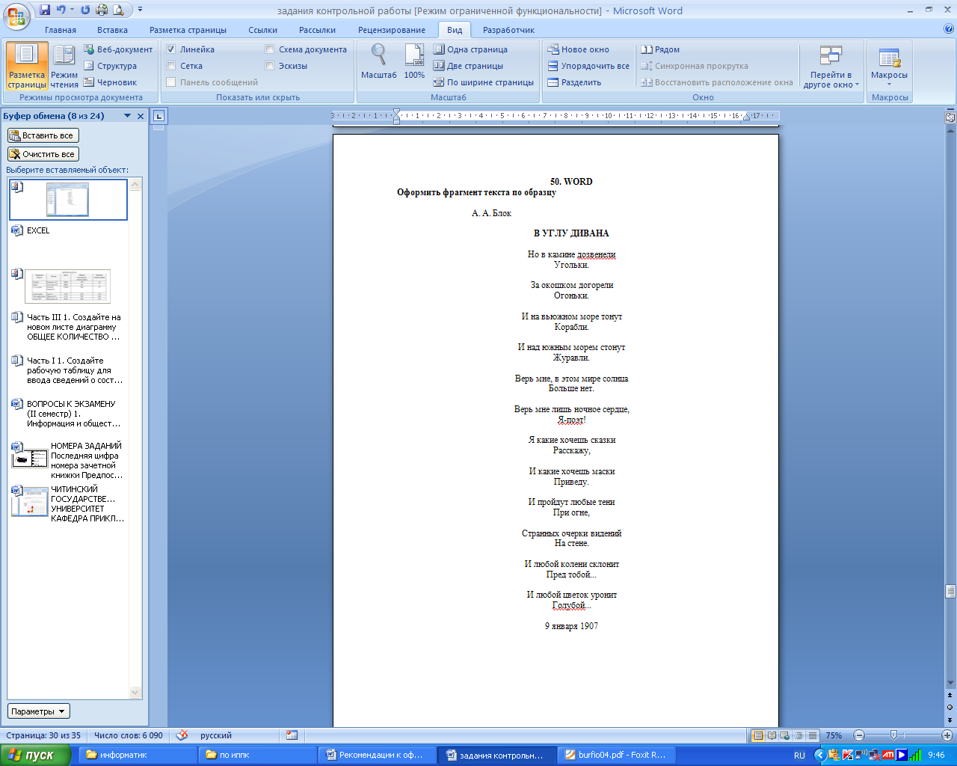
51. WORD
Оформить схему в ТП WORD по образцу

52. WORD
Оформить фрагмент текста по образцу

Единицы некоторых механических величин
Величина | Обозначение  величины | Единица | Обозначение  единицы
Масса | m | килограмм  грамм | кг  г
Грузоподьемность | m | милиграмм  тонна | мг  т
Сила | F | ньютон  килоньютон  меганьютон | Н  кН  МН
Работа | W,(A) | джоуль | Дж
Энергия | E,(W) | килоджоуль  мегаджоуль | кДж  МДЖ
Мощность | P,N | ватт  киловатт  мегаватт | Вт  кВт  МВт

53. WORD
Оформить фрагмент текста по образцу
Приглашение

Дорогая Татьяна!
Приглашаю тебя на чаепитие по случаю моего дня рождения.
Буду ждать в субботу, 3 февраля 2001 года в 16 часов.
При себе иметь отличное настроение обязательно.
Елена

54. EXCEL
Создать рабочую книгу, на каждой странице которой таблица – ведомость сдачи экзаменов за сессию. Всего 4 экзамена.
Используя возможности фильтрации данных продемонстрировать поиск в таблице:
- всех студентов сдавших информатику на «5»;
- всех студентов имеющих по экономике «4» или «3»;
- всех студентов с фамилией «Иванов».
Найти средний балл каждого студента.

55. EXCEL
Подготовьте таблицу расчета ваших расходов за неделю (в целом и отдельно по каждому дню и каждой категории расходов).
Подготовьте две диаграммы:
Первая должна отражать соотношение расходов в долях по дням.
Вторая соотношение расходов по их видам.

МОИ РАСХОДЫ
Первый день недели (дата)____
Последний день недели (дата)____

День недели | Расходы
 | Питание | Транспорт | Литература | Развлечения | ИТОГО
Понедельник
Вторник
Среда
Четверг
Пятница
Суббота
Воскресенье
ИТОГО:

Всего за неделю: ______

56. EXCEL
Создайте таблицу стоимости услуг стоматологической поликлиники с ценами до деноминации и после в соответствии с приведенным образцом учитывая все элементы форматирования.
Столбец старых цен оформите денежным стилем без десятичных знаков, а столбец новых цен оформите денежным стилем с двумя десятичными знаками (т. к. могут появиться копейки). Коэффициент деноминации вводится с клавиатуры (он должен лежать в интервале от 10 до 10 000)
ТАБЛИЦА СТОИМОСТИ УСЛУГ
Коэффициент деноминации_____

 | СТАРАЯ ЦЕНА | НОВАЯ ЦЕНА
Оформление документа на первичного больного | 10 000
Консультация | 10 000
Пломбирование каналов
В 1 – ом корневом зубе | 50 000
В 2 – ом корневом зубе | 100 000
В 3 – ем корневом зубе | 150 000
Лечение кариеса
Первое посещение | 28 000
Повторное посещение | 17 000
Рентгенологическое исследование | 10 000
Удаление зуба
Простое | 30 000
Сложное | 60 000

57. EXCEL

Подготовьте таблицу, с помощью которой вам достаточно будет ввести последние показания счетчика, а Excel рассчитает расход электроэнергии и сумму оплаты.

Стоимость одного Квт/часа_______
Месяц | Дата | Показание счетчика | Расход кВт ч | Сумма
Переход из предыдущего года | 26.12.95 | 3750
Январь | 30.01.96 | 3840
Февраль | 25.02.96 | 3960
Март | 23.03.96 | 4070
Апрель
Май
Июнь
Июль
Август
Сентябрь
Октябрь
Ноябрь
Декабрь

Расчеты производить в зависимости от количества проживающих(прописанных) в квартире.
Расчет ведется по следующей схеме: за количество потребленной энергии не превышающее кол-во человек*53 Квт/ч оплата производится по 1,08 рубля за Квт/час; оплата количества потребленной электроэнергии сверх нормативной по цене 1,5р за Квт/час. Использовать логические функции.

58. EXCEL
Часть I
Банк БОНД-КРЕДИТ закупил на ММВБ для воего обменного пункта валюты доллары США (USD), немецкие марки (DEM), фунты стерлингов (GBR), швейцарские (CHF) и французские (FRF) франки, итальянские лиры (ITL), японские йены (JPY) и финские марки (FIM).
Создайте рабочую таблицу для ввода сведений о наличии валюты в обменном пункте, указав в ней вид валюты, объем валюты, текущий курс по отношению к рублю, объем затраченных банком средств в рублях по каждому виду валюты. Для заполнения таблицы используйте информацию из прилагаемого меморандума.
1. Озаглавьте таблицу, дайте подходящее название каждой колонке. Используйте, где нужно, необходимые формулы.
2. Отсортируйте таблицу в порядке убывания затраченных на валюту средств, пойдите суммарный объем затраченных банком средств.
3. Сохраните таблицу под именем ЗАТРАТЫ.
Чать II
1. На начало рабочего дня в обменном пункте банка БОНД-КРЕДИТ было указанное в части I количество валюты, а также 50 000 000 руб. В течение дня обменный пункт совершал покупку и продажу валюты. Создайте новую электронную таблицу для ввода сведений о результатах работы обменного пункта за день и приведите в ней информацию о наличии валюты на момент открытия пункта, курсы валют, по которым совершались сделки, объем сделок за день в национальных денежных единицах и в рублях, а также наличие валюты на момент закрытия пункта.
2. Озаглавьте таблицу, дайте подходящие названия колонкам. Необходимые данные
извлеките из прилагаемого меморандума, используйте нужные формулы.
3. Подсчитайте суммарный объем рублей в кассе обменного пункта на конец рабочего дня.
4. Дайте заголовок таблице, сохраните таблицу под именем РЕЗУЛЬТАТ.
Часть III
1. Создайте диаграмму, в которой покажите процентное соотношение затрат банка в рублях по каждому виду валюты на начало рабочего дня.
2. Снабдите диаграмму заглавием и легендой, сохраните под именем ЗАТРАТЫ.
Часть IV
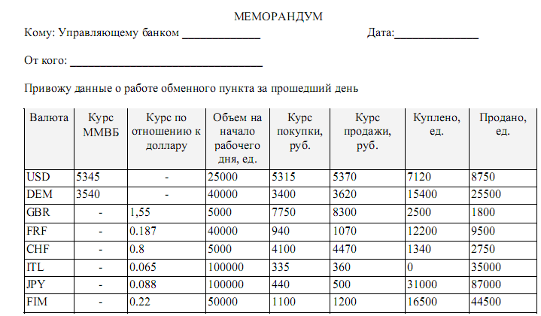
1. Создайте диаграмму, в которой сравните объемы продажи и покупки валюты (в тысячах рублей) за день по всем видам валют. Снабдите диаграмму соответствующим заглавием и объяснением. Добавьте обозначения на каждой из осей. Сохраните диаграмму под именем ОБЪЕМЫ.

Курс по отношению к доллару дан для тех видов валюты, по которым торга проводились без установления биржевого курса.

